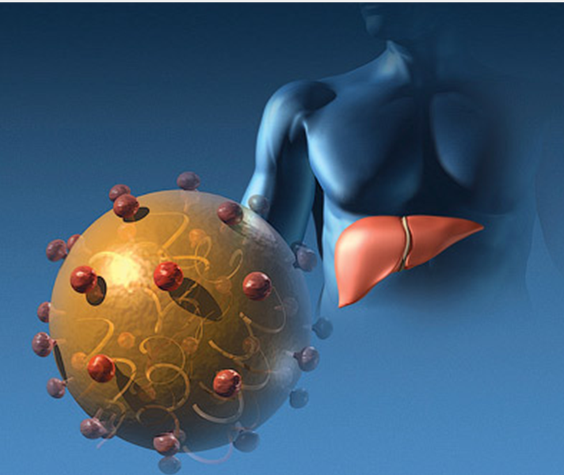
Узнай что такое гемоконтактный вирусный гепатит и защити себя!
1. Гемоконтактный вирусный гепатит – это воспалительное заболевание печени, которое вызывают вирусы гепатита В, С, D, проникающие в организм человека через нарушения и повреждения целостности кожных и слизистых покровов. Инфицирование наступает при контакте с кровью или другими биологическими секретами заражённого человека. Устойчивость вирусов в окружающей среде чрезвычайно высокая – при комнатной температуре на предметах и поверхностях внешней среды вирусы сохраняются до 3 месяцев. Ежегодно в городе инфицируется около 1,5 тысячи человек – это в основном молодые люди от 20 до 40 лет.
2. Источником инфекции гемоконаткного вирусного гепатита является человек - больной гепатитом или бессимптомный носитель вируса. Вирус содержится во всех биологических жидкостях источника инфекции: крови, сперме, вагинальном секрете. В меньших концентрациях - в слюне, моче, грудном молоке, поте. Для заражения достаточно мельчайшей капли крови (10⁻⁶ – 10⁻⁷ мл. крови), порой даже невидимой невооруженным глазом.
3. Инфицирование вирусом гепатита В (D) и C может произойти в следующих ситуациях:
- от инфицированной матери к ребенку (внутриутробно через плаценту во время беременности или во время родов)
- во время полового контакта;
- при бытовом контакте (при соприкосновении с поврежденными кожными или слизистыми покровами инфицированного человека при уходе за ним, во время уличных драк; при совместном использовании с больным общих предметов личной гигиены - бритвенных принадлежностей, полотенец, мочалок, зубных щёток, расчёсок, ножниц, загрязнённых биологическими выделениями).



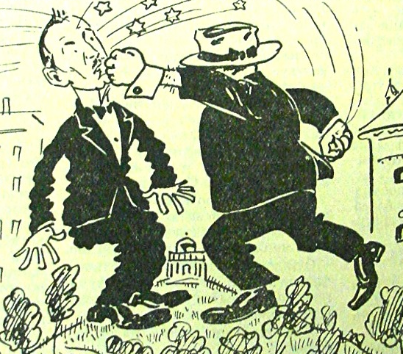


- во время инъекционного введения наркотиков с использованием общих шприцев, игл или уже инфицированного наркотика;
- во время проведения татуировок, пирсинга, маникюра в неприспособленных условиях загрязненным нестерильным инструментарием.
- некоторый риск заражения существует и при проведении медицинских манипуляций: при переливании крови, операциях. Однако в нашей стране этот риск сведен к минимуму, т.к. для проведения медицинских манипуляций используются одноразовые стерильные шприцы, инструментарий и перевязочный материал, а для предупреждения заражения через донорскую кровь - вся кровь тестируется на вирусы.

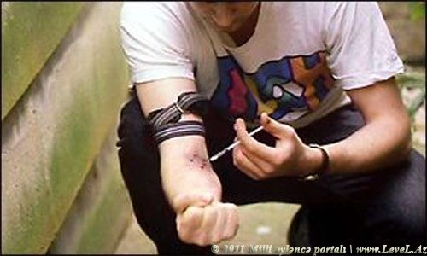
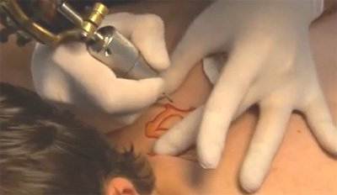


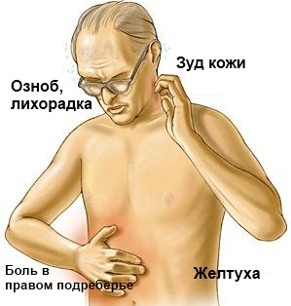
4. Чем проявляется инфекция? Инфекция может протекать бессимптомно и клинически выражено. Период от момента заражения до первых клинических проявлений составляет от 6 недель до 6 месяцев. В течение этого времени вирус размножается. Далее наступает преджелтушный период (4-10 дней), беспокоят чувство слабости, появляется тошнота, рвота. Постепенно увеличивается печень и селезенка, появляется зуд кожи, моча темнеет, кал обесцвечивается. И, наконец, наступает желтушный период, длительностью до 1,5 месяца. Вначале желтеют глаза, слизистая оболочек твердого неба, позднее окрашивается кожа. Желтуха сопровождается головной болью, сонливостью, повышением температуры, болями в правом подреберьи. Когда желтуха угасает, наступает период выздоровления. Но опасность этой патологии заключается в том, что острая инфекция у большинства больных переходит хронический гепатит или сразу развивается длительный хронический бессимптомный процесс. Главная проблема в том, что даже при далеко зашедшей хронической стадии заболевания вирусный гепатит может не проявлять себя хоть какими-то симптомами, кроме, пожалуй, одного малозаметного, неспецифического признака. Человек чувствует снижение жизненного тонуса, отсутствие сил. Но, как правило, списывает все на «простую усталость». Многие узнают о болезни только тогда, когда она уже перешла в хроническую форму. Вирус сохраняется в организме человека десятки лет, и постепенно, незаметно для человека разрушает печень, приводит к циррозу или раку печени. Вирус – «ласковый убийца».
К неблагоприятным факторам, осложняющим течения заболевания, относятся: злоупотребление алкоголем, употребление наркотиков и токсических веществ, заражение несколькими вирусами, дефекты иммунитета.

Профилактика – это:

- Вакцинация против гепатита В. Применяемая вакцина высокоэффективна и хорошо переносится, обладает дополнительно лечебным эффектом (активизирует иммунитет, препятствует разрастанию рубцовой ткани в печени, оказывает противораковое действие). Не менее 98% привитых вырабатывают иммунитет длительностью 15 лет и более.
- Надёжный единственный половой партнёр и использование презерватива.
- Категорический отказ от наркотиков.
- Осторожное отношение ко всем манипуляциям, во время которых нарушается целостность кожных и слизистых покровов – к татуировкам, пирсингу, маникюру и др. - особенно если они проводятся в неприспособленных сомнительных условиях, где не соблюдается принцип стерильности предметов и оборудования.
- Использование только индивидуальных предметов личной гигиены: бритвенных и маникюрных принадлежностей, полотенец. ножниц, расчесок, мочалок, зубных щёток.
Минский городской центр гигиены и эпидемиологии
2012 г.

